
５月３１日 同日刊行
農業者年金リーフレット３点刊行！
農業者年金の制度をわかりやすく説明！加入推進に役立つリーフレットです。

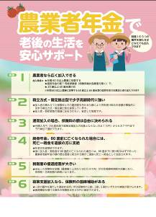
農業者年金で老後の生活を安心サポート（2頁）

R04-04 Ａ4判・2頁 定価20円 税込み・送料別


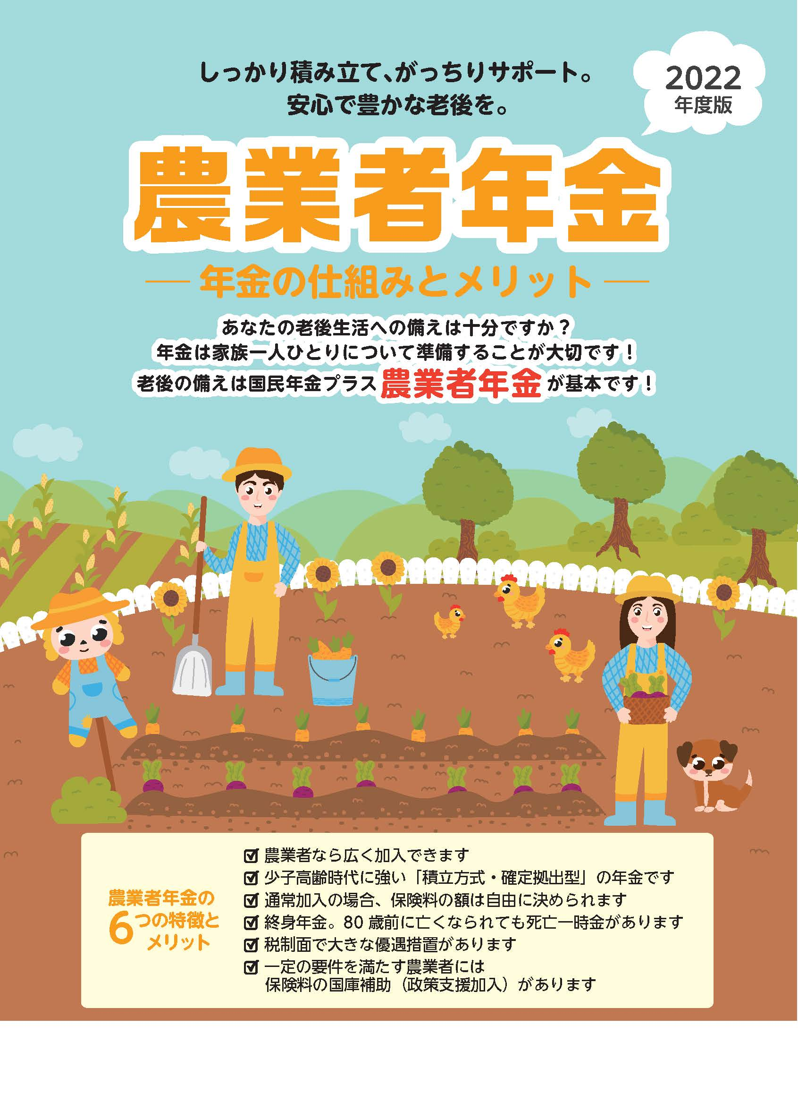
2022年度版
農業者年金－年金の仕組みとメリット－（8頁）
R04-05 Ａ4判・4頁 定価45円 税込み・送料別

2022年度版
農業者年金 加入推進用リーフレット（4頁）
R04-06 Ａ4判・8頁 定価90円 税込み・送料別

農業者年金の魅力を、Ａ４判の表裏２頁にコンパクトにまとめました。農業者に広く制度をしていただくために最適な加入推進用のリーフレットです。
。
農業者年金の魅力やメリットを紹介した４頁のリーフレットです。
説明資料として使いやすいよう、６つの特徴を軸に説明しています。
農業者年金について詳しく紹介した８頁のリーフレットです。
図やイラストもふんだんに使用しています。
発行 全国農業委員会ネットワーク機構 〒102-0084 東京都千代田区二番町9-8 中央労働基準協会ビル
一般社団法人 全国農業会議所 TEL.03-6910-1131 https://www.nca.or.jp/tosho/

お申し込みは ●●●農業会議へ（TEL: FAX: ）
申  込  書 | 住所：〒
申  込  書 | 名称：
申  込  書 | 電話番号： （ ） |  | 担当者：
申  込  書 | コード：R04-04 | 図書名：農業者年金で老後の生活を安心サポート（2頁） |  | 部数： 部
申  込  書 | コード：R04-05 | 図書名：2022年度版 農業者年金加入推進リーフレット（4頁） |  | 部数： 部
申  込  書 | コード：R04-06 | 図書名：2022年度版 農業者年金-年金の仕組みとメリット-（8頁） |  | 部数： 部
申  込  書 | コード： | 図書名： |  | 部数： 部

